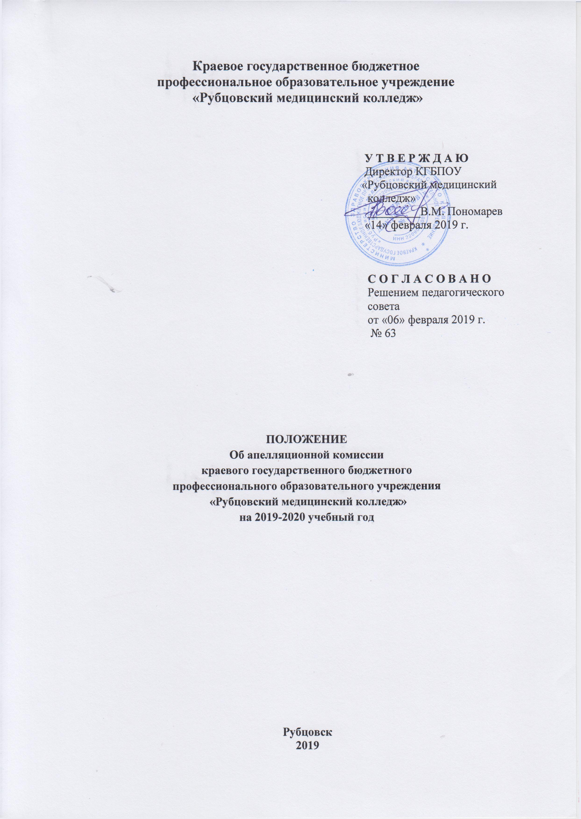
1. Общие положения
1.1. Настоящее Положение разработано на основании законодательства Российской Федерации в области образования:
- Закона Российской Федерации «Об образовании в Российской Федерации» от 29 декабря 2012 г. № 273-ФЗ;
- Типового положения об образовательном учреждении СПО, утверждённым Постановлением Правительства РФ от 18 июля 2008 г. №543;
- Приказа Министерства образования и науки Российской Федерации от 23.01.2014г. № 36 г.Москва «Об утверждении Порядка приема на обучение по образовательным программам среднего профессионального образования» (в ред. Приказа Минобрнауки России от 11.12.2015 №1456);
- Приказа Министерства просвещения РФ от 26 ноября 2018 г. N 243 "О внесении изменений в Порядок приема на обучение по образовательным программам среднего профессионального образования, утвержденный приказом Министерства образования и науки Российской Федерации от 23 января 2014 г. N 36";

- Положения о Министерстве образования и науки Российской Федерации, утвержденного постановлением Правительства Российской Федерации от 03 июня 2013г. №466.
1.2. Настоящее положение регулирует процедуру подачи и рассмотрения апелляций по результатам вступительных испытаний в КГБПОУ «Рубцовский медицинский колледж».
1.3. Апелляция - это аргументированное письменное заявление поступающего лица либо о нарушении, по его мнению, установленного порядка проведения вступительного испытания, приведшем к снижению результата, либо об ошибочности, по его мнению, выставленного результата на вступительных испытаниях. Апелляция не является переэкзаменовкой.
1.4. Поступающий не может быть ограничен в праве обжалования результатов вступительных испытаний.
1.5. Поступающий, проходивший вступительные испытания в КГБПОУ «Рубцовский медицинский колледж», имеет право: ознакомиться со своей работой при рассмотрении ее в апелляционной комиссии в день проведения апелляции по вступительному испытанию и подать письменное апелляционное заявление об ошибочности, по его мнению, результата, выставленного на вступительном испытании.

2. Структура апелляционной комиссии
2.1. Для рассмотрения апелляций на период проведения вступительных испытаний приказом директора КГБПОУ «Рубцовский медицинский колледж» создается апелляционная комиссия, назначается ее председатель. Председатель организует работу и контролирует единство требований апелляционной комиссии к экзаменационным работам поступающих, участвует в работе апелляционной комиссии.
2.2. Состав апелляционной комиссии утверждается приказом директора КГБПОУ «Рубцовский медицинский колледж».
2.3. В апелляционную комиссию входят: председатель приемной комиссии, ответственный секретарь приемной комиссии, председатели и члены экзаменационных комиссий.
2.4. Деятельность апелляционной комиссии является правомочной при наличии не менее трех членов.

3. Порядок работы апелляционной комиссии
3.1. Апелляция по вступительным испытаниям, проводимым в виде психологического тестирования принимается в день объявления результата по вступительному испытанию. Каждому поступающему предоставляется возможность ознакомления с оцененной работой.
3.2. По окончании объявления результатов соответствующего вступительного испытания, поступающий, желающий ознакомиться со своей работой или претендующий на пересмотр результата, подает письменное заявление в апелляционную комиссию КГБПОУ «Рубцовский медицинский колледж» о пересмотре результатов вступительного испытания, оформленное в письменном виде на стандартном бланке и заверенное личной подписью заявителя. Заявления от вторых лиц, в том числе от родителей (законных представителей) поступающего, не принимаются и не рассматриваются.
Место проведения апелляции указывается в день ее проведения на информационном стенде приемной комиссии.
Поступающий должен иметь при себе документ, удостоверяющий его личность и экзаменационный лист.
Поступающий имеет право лично присутствовать при рассмотрении
апелляции.
3.3. При рассмотрении апелляции несовершеннолетнего поступающего лица (до 18 лет) с ним имеет право присутствовать в качестве наблюдателя один из родителей (законных представителей), при наличии документа, подтверждающего полномочия наблюдателя.
3.4. Дополнительный опрос поступающих, а также внесение исправлений в экзаменационные работы и протоколы не допускается.
3.5. По окончании рассмотрения апелляции, апелляционной комиссией выносится решение о результате экзаменационной работы (как в случае ее повышения, так и понижения).
Изменения результата вступительного испытания регистрируются в протоколе решения апелляционной комиссии, вносятся в экзаменационную работу поступающего, экзаменационную ведомость и экзаменационный лист.
При возникновении разногласий в апелляционной комиссии по поводу поставленной оценки, решение принимается большинством голосов.
Решение апелляционной комиссии доводят до сведения поступающего. Протокол решения заверяется подписью заявителя.
Решение апелляционной комиссии является окончательным и пересмотру не подлежит.
По окончании работы апелляционной комиссии составляется протокол итогового заседания с указанием количества рассмотренных экзаменационных работ, а также времени начала и окончания работы.
3.6. Порядок подачи и рассмотрения апелляций доводится до поступающих при оформлении заявления о приеме документов, до начала вступительных испытаний. Факт ознакомления с порядком подачи и рассмотрения апелляций заверяется личной подписью поступающего лица.

